沐川县中心城区老城详规单元511129-001-005街区00029,00030地块
实施性详细规划

文 本

沐川县人民政府
乐山市城乡规划设计院有限公司
2026 年 9 月

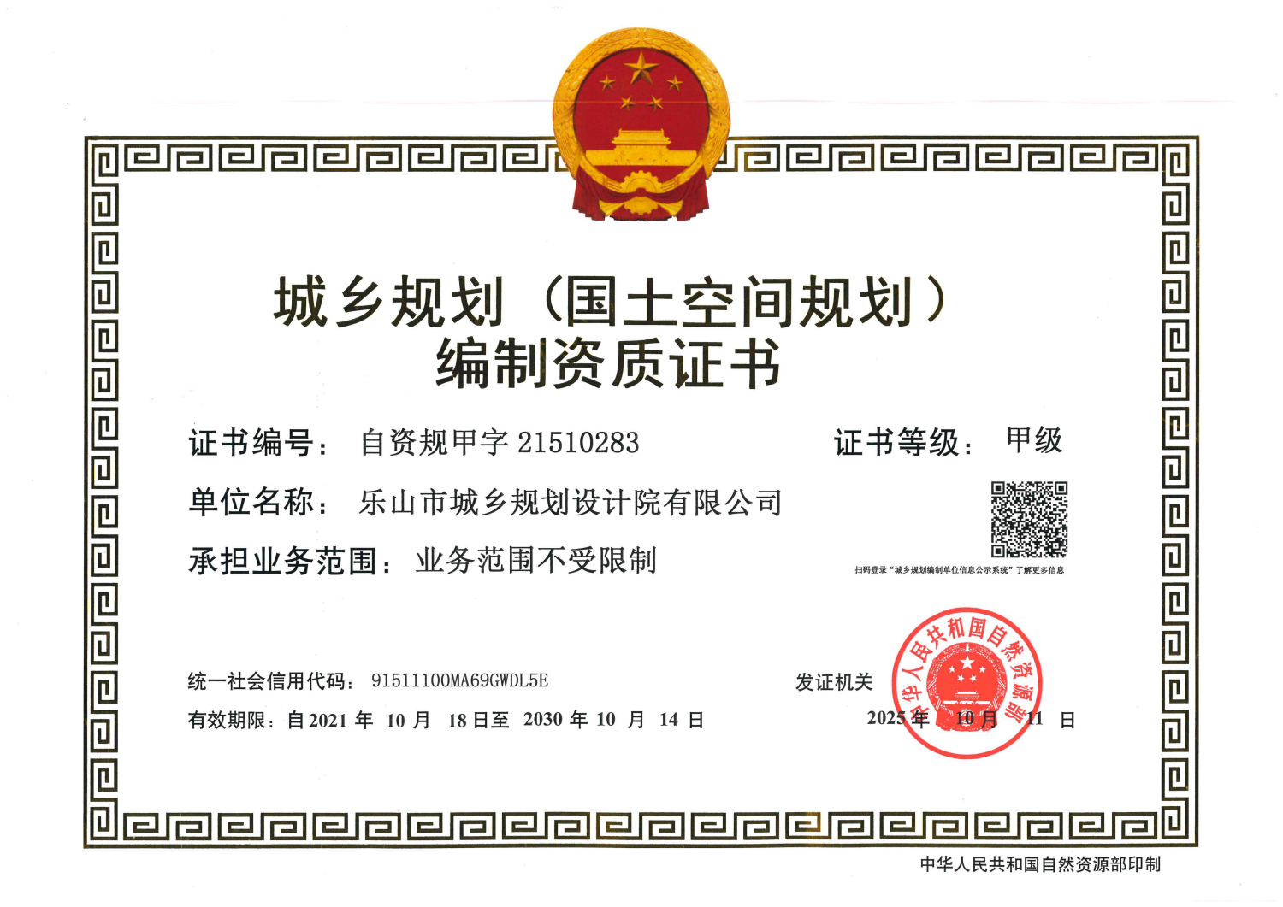

项目名称：沐川县中心城区老城详规单元511129-001-005街区00029,00030地块实施性详细规划
委托单位：沐川县自然资源局
承担编制单位：乐山市城乡规划设计院有限公司
城乡规划编制资质证书等级：甲级
城乡规划编制资质证书编号：自资规甲字21510283

院 长：刘 波 正高级工程师 注册城乡规划师
总 规 划 师：刘 俊 高级工程师 注册城乡规划师
空间规划所所长：赵 征 高级工程师 注册城乡规划师
项 目 负 责 人：李 婧 高级工程师 注册城乡规划师
项 目 参 加 人：周 强 高级工程师
袁秋艳 工程师

校 核：赵 征、林厚宇

目 录
第一章 总 则 2
第1条 规划目的 2
第2条 适用范围 2
第3条 地位作用 2
第4条 规划层面 2
第5条 规划原则 2
第6条 成果和法律定位 2
第7条 规划依据 2
第8条 执行主体和管理权限 2
第9条 强制性规划内容 3
第二章 基础工作 3
第10条 底图底数 3
第11条 特征问题 3
第三章 实施层面详细规划 3
第12条 土地用途 3
第13条 地块划分 3
第14条 地块控制指标 3
第15条 土地兼容 3
第16条 混合用地 3
第17条 停车设施 3
第18条 地下空间 4
第19条 空间组合 4
第20条 风貌管控 4
第21条 海绵城市 4
第四章 实施措施 4
第22条 加强组织保障 4
第23条 完善政策配套 4
第24条 建立监督评估机制 4
第五章 附则 4
第25条 规划生效日期 4
第26条 规划变更与调整 4
第27条 规划解释权 4
附表 5
1.建设用地统计表 5

第一章 总 则

规划目的
为贯彻落实《沐川县国土空间总体规划（2021—2035年）》管控要求，统筹项目建设与远期发展用地布局，完善城市配套，合理引导老城详规单元511129-001-005街区00029,00030地块建设，适应规划管理的需要，特编制《沐川县中心城区老城详规单元511129-001-005街区00029,00030地块详细规划》（以下简称“本规划”），并制定本规划文本。

适用范围
本规划适用于511129-001-005街区00029,00030地块共计3.23公顷区域内的规划与建设管理控制，不作施工依据。

地位作用
本规划是老城详规单元511129-001-005街区00029,00030地块建设的指导性文件，是城乡规划行政主管部门作出规划行政许可，实施规划管理的依据。

规划层面
本规划为实施层面详细规划。

规划原则
1.以人为本，塑造人性化的空间；
2.以营衡投，有序推进；
3.近期盘活，远期统筹。

成果和法律定位
本规划由文本、图集、图则、附件和数据库组成，规划文本和图则具有同等法律效力。任何单位和个人在本规划区范围内进行各项建设活动，必须遵守本规划。

规划依据
1.《中华人民共和国城乡规划法》（2019年修正）
2.《中华人民共和国土地管理法》（2019年修正）
3.《国土空间调查、规划、用途管制用地用海分类指南》（2023年）
4.《城市道路工程设计规范》（CJJ 37-2012）（2016年版）
5.《城乡建设用地竖向规划规范》（CJJ 83-2016）
6.《住宅项目规范》（GB 55038-2025）
7.《城市居住区规划设计标准》（GB 50180-2018）
8.《城市工程管线综合规划规范》（GB 50289-2016）
9.《社区生活圈规划技术指南》（TD/T 1062-2021）
10.《四川省城乡规划条例》（2011年）
11.《四川省城镇详细规划编制指南》（2026年版）
12.《沐川县国土空间总体规划（2021—2035年）》
13.国家及四川省、乐山市相关的技术标准、规范和规定
14.规划区电子地形图及其他相关资料

执行主体和管理权限
本规划由沐川县人民政府组织实施，沐川县规划行政主管部门依法按照本规划进行规划管理。

强制性规划内容
本文本中加下划线内容为强制性内容，规划的强制性内容不得随意调整，如需修改，须严格按照《中华人民共和国城乡规划法》第四十八条规定履行法定修改程序。

第二章 基础工作

底图底数
规划地块总面积约3.23公顷。

特征问题
1.现状情况
地块多为已收储国有土地。
2.配套设施
地块位于城区，周边道路已基本建成，交通区位优势明显。

第三章 实施层面详细规划

土地用途
规划区内土地使用性质分类和代码按《国土空间调查、规划、用途管制用地用海分类指南》进行划分。本规划用地性质一般划分至二级类，其中公共服务管理与公共服务用地分为三级类。。
规划区域内城镇住宅用地3.00公顷，幼儿园用地0.23公顷。
建筑的改建、扩建和新建，其使用性质应同所在地块的土地使用性质相符。各类用地适建范围按照现行《乐山市城市规划管理技术规定》相关内容执行。

地块划分
依据土地用地性质，综合考虑宗地权属、城市道路和自然边界等因素，保证边界相对清晰，避免出现异形、零星和夹心地，便于土地供应、开发和建设。
地块规模与其区位、用地类型、开发控制和道路网密度要求等相适应，单个地块面积不宜过大。
本规划地块编码沿用沐川县中心城区老城详规单元详细规划编码方式，并纳入沐川县中心城区老城详规单元详细规划地块编码体系，待沐川县中心城区老城详规单元详细规划批复后同步更新。

地块控制指标
在土地开发强度上针对不同区域和用地类型，容积率、建筑高度和建筑密度实行上限控制。地块规划条件按照实施图则执行。建筑高度控制除了按照规划图则相关内容执行外，还应同时满足其他专项规划的相关要求。
地块具体指标可根据建设强度和建筑高度控制要求，在不突破单元约束性要求和总规模控制的前提下，经评估论证后优化确定。

土地兼容
图则中明确了用地兼容的按实施图则执行，未明确的按照现行《乐山市城市规划管理技术规定》相关要求执行。

混合用地
混合用地是指土地使用功能在两种或两种以上的地块，对各功能用地面积、建筑面积的具体比例不作要求，由规划主管部门结合实际情况确定。

停车设施
各地块停车泊位配建比例按实施图则执行，未明确的按照现行《乐山市城市规划管理技术规定》相关要求执行，且要充分利用地下空间设置停车场。停车充电设施的配置应符合川办发〔2022〕34号、乐府办发〔2022〕43号文件要求。

地下空间
允许修建与用地性质一致的地下使用空间及配套设施等。开发深度至室外地坪起计不得超过10米，其余事项应符合国家相关规范标准及现行《乐山市城市规划管理技术规定》的要求。

空间组合
建筑间距、建筑退让均按照现行《乐山市城市规划管理技术规定》的相关要求执行。机动车出入口方位、禁止开口路段详见实施图则。

风貌管控
1.建筑屋顶、立面、色彩、造型与相邻建筑的空间布局及景观环境协调，满足现行《乐山市城市规划管理技术规定》。
2.商业建筑不得低于两层，居住用地内鼓励商业独立设置（若设置社区底商，宜布局在宽度24米以下的非主要干道两侧）。
3.满足规划管理部门提出的其他管理要求。

海绵城市
地块年径流总量控制率应满足《乐山市海绵城市建设管理条例》《乐山市海绵城市专项规划（2022—2035年）》等相关要求。

第四章 实施措施

加强组织保障
加强规划统筹，实现“多规衔接”，做到规划编制“一张图”，规划管理“一班人”，规划实施“一盘棋”，维护规划的权威性。

完善政策配套
对与规划意图不符的已征地，应做好置换工作，以实现规划所期望的城市风貌与布局结构形态。

建立监督评估机制
健全公众参与制度，做好公示公开、主动接受社会监督。建立规划实施动态监测制度，定期开展规划实施评估。依托国土空间基础信息平台和国土空间规划“一张图”系统，加快推进规划编制、审批、实施、监督全程在线数字化管理，提高工作质效。

第五章 附则

规划生效日期
本规划自沐川县人民政府批准之日起生效执行。

规划变更与调整
禁止未经法定程序而对本规划作出变更。确因需要对本规划变更时，须按法定程序进行。

规划解释权
本规划解释权属沐川县规划行政主管部门。

附表

1.建设用地统计表
序号 | 一级类 | 二级类 | 现状 |  | 规划 |  | 变化
序号 | 一级类 | 二级类 | 面积 | 比重 | 面积 | 比重 | 面积
1 | 居住用地 |  | 17167.88 | 53.09% | 30011.37 | 92.80% | 12843.49
2 | 公共管理与公共服务用地 |  | 4296.78 | 13.29% | 2328.61 | 7.20% | -1968.17
3 | 商业服务业用地 |  | 3434.86 | 10.62% | 0 | 0 | -3434.86
4 | 工矿用地 | 工业用地 | 1468.30 | 4.54% | 0 | 0 | -1468.3
5 | 仓储用地 |  | 3440.80 | 10.64% | 0 | 0 | -3440.8
6 | 交通运输用地 | 城镇村道路用地 | 2439.37 | 7.54% | 0 | 0 | -2439.37
7 | 公用设施用地 |  | 91.99 | 0.28% | 0 | 0 | -91.99
总计 |  |  | 32339.98 | 100% | 32339.98 | 100.00% | 0

